Proiect informatica aplicata
Tema 15 – Morse code player

Titular disciplină:
Guzu Alexandru
Studenti:
Chivu Rares-Ioan
Angheluta Andrei-Alexandru
Tuturman Madalina-Silvia
412G
Cuprins:

- Introducere
- Resurse hardware
- Resurse software
- Implementare hardware
- Implementare software
- Bibliografie

- Introducere:

Aceasta lucrare practica urmareste afisarea in cod morse pe ecran a anumitor caractere introduce pe seriala, concomitant cu emiterea unor sunete redate prin intermediul unui buzzer.
Scopul unei astfel de lucrari este comunicarea in codul Morse utilizand dispozitivul Arduino.

- Resurse hardware:

In vederea realizarii proiectului, am utilizat placa de dezvoltare ESP32 oferita de facultate si componentele aditionale, cumparate separat.

ESP32 este un microcontroler și modul Wi-Fi/Bluetooth popular, dezvoltat de către Espressif Systems. Dispune de un procesor dual-core, conexiune Wi-Fi si Bluetooth integrata, periferice hardware versatile si o gama larga de functionalitati.
Acesta este utilizat pe scară largă în diverse aplicații ale Internetului Obiectelor, roboți și alte proiecte de sisteme incorporate.

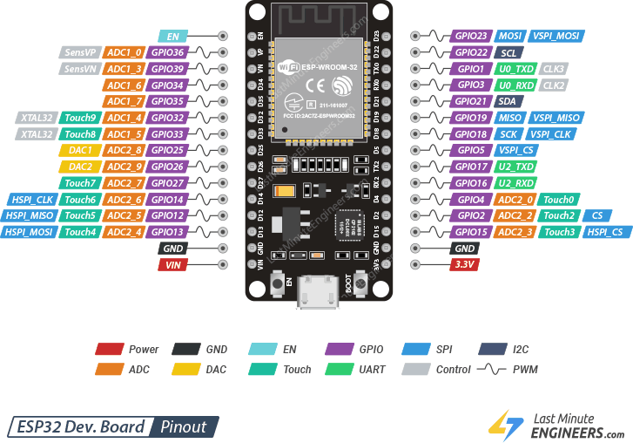

Un breadboard este o unealtă utilizată în testarea circuitelor electronice. Este un suport în care se pot conecta și interconecta componente electronice fără a fi necesară lipirea sau sudarea acestora.
Un breadboard este alcătuit dintr-o placă de plastic cu o rețea de orificii mici și coloane metalice sub fiecare orificiu. Aceste coloane sunt conectate electric în grupuri. Fiecare orificiu din rețea este conectat orizontal cu orificiile din aceeași coloană, iar cele verticale sunt conectate în grupuri mai mici. Astfel, permite conectarea ușoară a componentelor electronice, cum ar fi rezistențe, condensatoare, tranzistoare, LED-uri și altele, utilizând sârme de conexiune sau pini.
Prin utilizarea unui breadboard, se pot realiza rapid și ușor prototipuri și experimente fără a fi necesară realizarea unui circuit permanent prin lipire sau sudare.
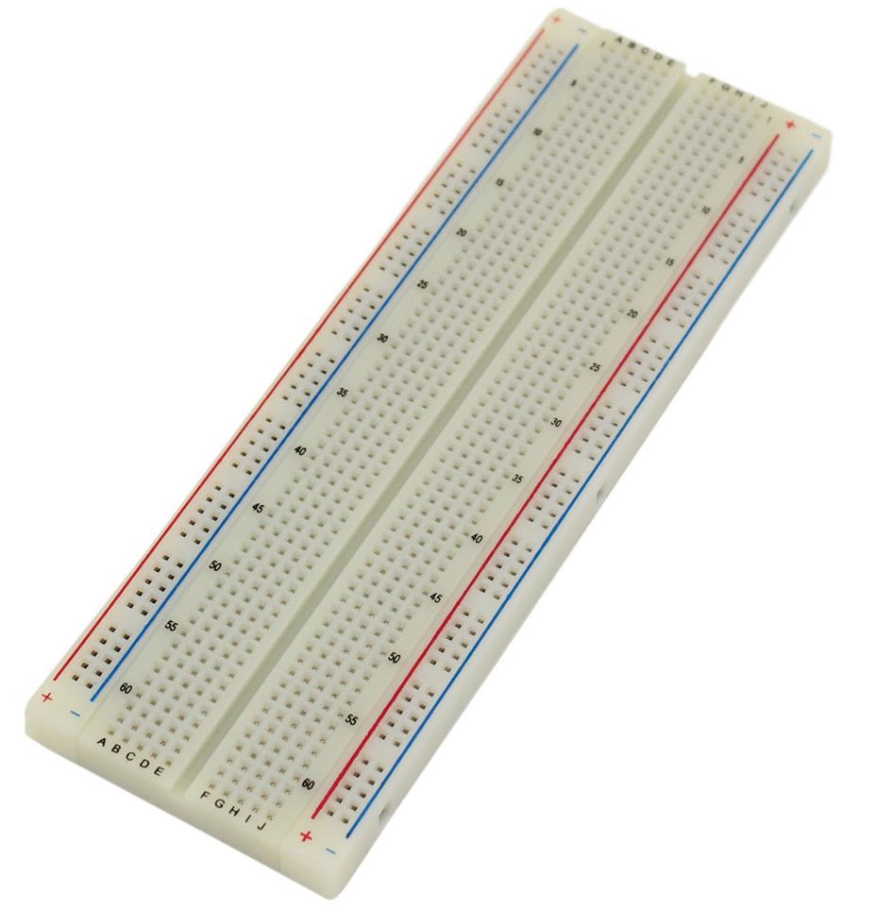

Pentru a conecta componentele intre ele au fost folosite fire de tip tata-tata, iar pentru conectarea microcontroller-ului cu computerul a fost folosit un cablu de tip microUSB.

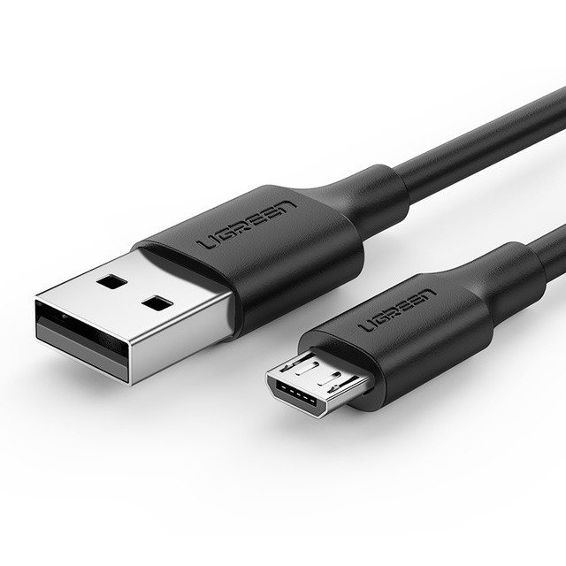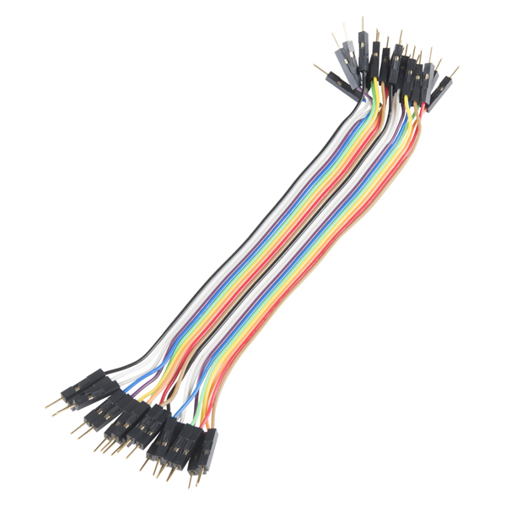

In continuare a fost folosit un rezistor pentru realizarea temei. Un rezistor este un component electronic pasiv utilizat pentru a restricționa curentul electric într-un circuit și a controla tensiunea. Rezistoarele sunt alcătuite dintr-un material cu rezistență electrică specifică, cum ar fi carbonul sau metalul, care este format într-o formă lungă și subțire. Rezistența electrică a unui rezistor este măsurată în ohmi (simbolul Ω) și determină cât de mult opune rezistorul curentului electric.
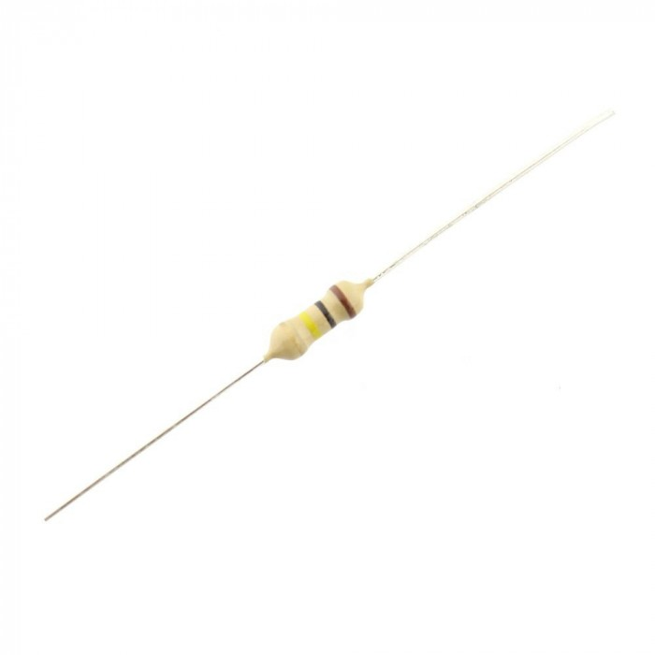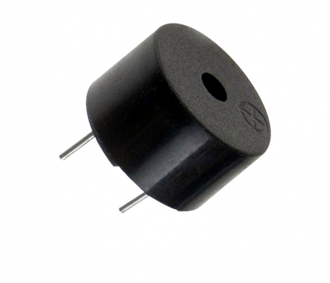
Drept dispozitiv de output pentru codul Morse in regim sonor a fost folosit un buzzer activ. Buzzerul reprezinta o modalitate foarte usoara de a reda sunete de frecvente pana la 2KHz. Acesta are în interior o sursă oscilantă care produce sunete atunci când este parcursă de curent.

- Resurse software:

Componenta software este cea care asigură funcționalitatea fiecărei componente hardware - este un ansamblu de programe. Arduino este o platformă open-source de dezvoltare hardware și software utilizată pentru prototiparea și construirea diferitelor proiecte electronice. Platforma Arduino constă într-o placă de dezvoltare cu un microcontroler și un mediu de programare specific. Platforma Arduino oferă un mediu de programare simplu și prietenos, bazat pe limbajul de programare C/C++, care ne permite să scriem cod pentru controlul și interacțiunea cu componentele conectate la placa Arduino.

- Implementare hardware:

In fotografia de mai jos este ilustrat circuitul propriu-zis realizat pentru proiect:
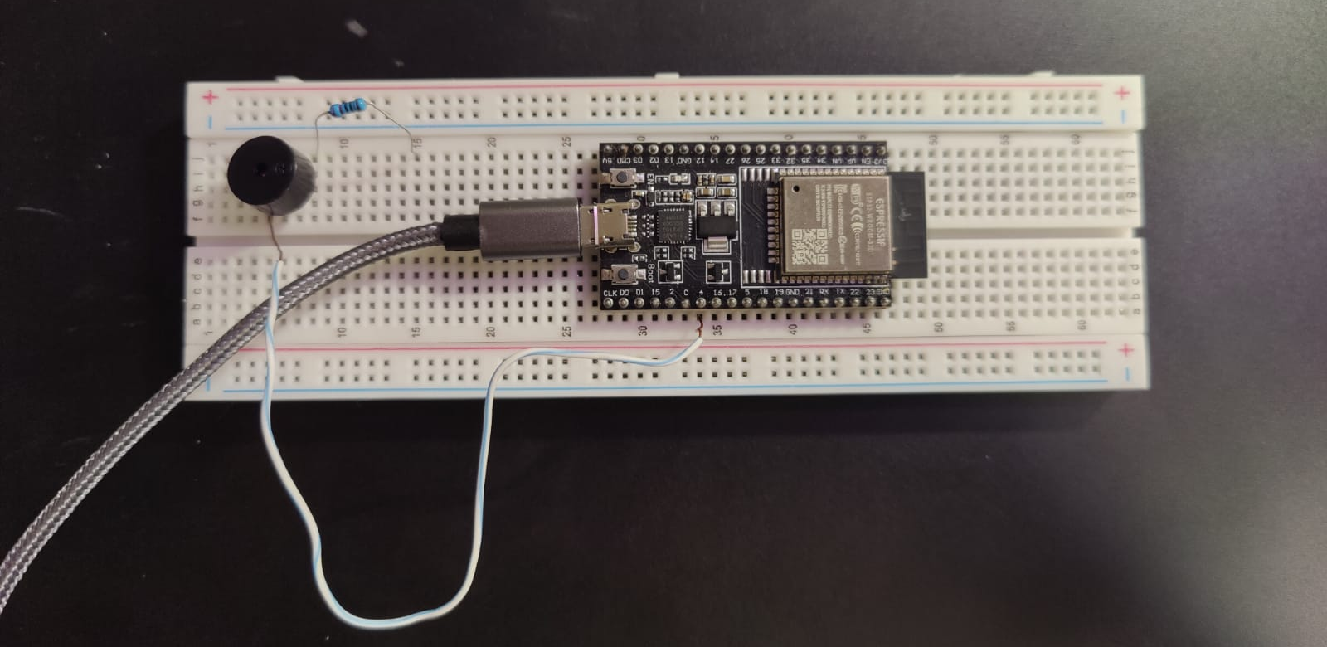

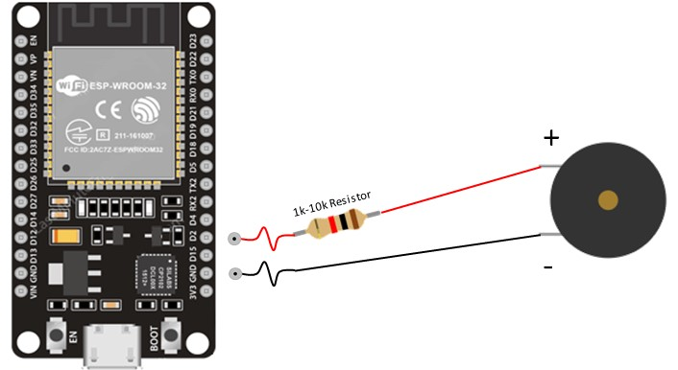

V.Implementare software:

Diagramele următoare reprezintă schemele logice ale codului folosit:

char stringToMorseCode[] = "";

int audio8 = 4; // Pinul utilizat pentru generarea sunetului
int note = 500; // Frecvența sunetului
int dotLen = 100; // Durata unui punct
int dashLen = dotLen * 3; // Durata unei linii
void setup() {
Serial.begin(9600);
}
void loop(){
char inChar = 0;
char inData[100] = "";
String variable = "";
int index1 = 0;
if ( Serial.available() > 0 ) { // Verifică dacă există date disponibile în bufferul serial
while (Serial.available() > 0 && index1 < 100)
{ delay(100);
inChar = Serial.read();
inData[index1] = inChar;
index1++;
inData[index1] = '\0'; // Terminarea șirului de caractere cu caracterul nul
}
variable.toUpperCase();
for (byte i = 0 ; i < 100 ; i++) {
variable.concat(String(inData[i]));
}
delay(20);
}
String stringToMorseCode = String(variable);
for (int i = 0; i < sizeof(stringToMorseCode) - 1; i++) // Parcurgerea caracterelor din șirul de caractere
{ char tmpChar = stringToMorseCode[i];
tmpChar = toLowerCase(tmpChar);
GetChar(tmpChar); // Traducerea caracterului în codul Morse și reproducerea acestuia
}
}
// Funcția pentru a reproduce un punct în codul Morse
void MorseDot()
{ tone(audio8, note, dotLen);
delay(dotLen); }
// Funcția pentru a reproduce o linie în codul Morse
void MorseDash()
{ tone(audio8, note, dashLen);
delay(dashLen); }
// Funcția pentru a obține codul Morse corespunzător unui caracter
void GetChar(char tmpChar)
{ switch (tmpChar) {
case 'a':
MorseDot();
delay(100);
MorseDash();
delay(100);
break;
case 'b':

MorseDash();
delay(100);
MorseDot();
delay(100);
MorseDot();
delay(100);
MorseDot();
delay(100);
break;
case 'c':
MorseDash();
delay(100);
MorseDot();
delay(100);
MorseDash();
delay(100);
MorseDot();
delay(100);
break;
case 'd':
MorseDash();
delay(100);
MorseDot();
delay(100);
MorseDot();
delay(100);
break;
case 'e':
MorseDot();
delay(100);
break;
case 'f':
MorseDot();
delay(100);
MorseDot();
delay(100);
MorseDash();
delay(100);
MorseDot();
delay(100);
break;
case 'g':

MorseDash();
delay(100);
MorseDash();
delay(100);
MorseDot();
delay(100);
break;
case 'h':
MorseDot();
delay(100);
MorseDot();
delay(100);
MorseDot();
delay(100);
MorseDot();
delay(100);
break;
case 'i':
MorseDot();
delay(100);
MorseDot();
delay(100);
break;
case 'j':
MorseDot();
delay(100);
MorseDash();
delay(100);
MorseDash();
delay(100);
MorseDash();
delay(100);
break;
case 'k':
MorseDash();
delay(100);
MorseDot();
delay(100);
MorseDash();
delay(100);
break;
case 'l':
MorseDot();
delay(100);
MorseDash();
delay(100);
MorseDot();
delay(100);
MorseDot();
delay(100);
break;
case 'm':
MorseDash();
delay(100);
MorseDash();
delay(100);
break;
case 'n':
MorseDash();
delay(100);
MorseDot();
delay(100);
break;
case 'o':
MorseDash();
delay(100);
MorseDash();
delay(100);
MorseDash();
delay(100);
break;
case 'p':
MorseDot();
delay(100);
MorseDash();
delay(100);
MorseDash();
delay(100);
MorseDot();
delay(100);
break;
case 'q':
MorseDash();
delay(100);
MorseDash();
delay(100);
MorseDot();
delay(100);
MorseDash();
delay(100);
break;
case 'r':
MorseDot();
delay(100);
MorseDash();
delay(100);
MorseDot();
delay(100);
break;
case 's':
MorseDot();
delay(100);
MorseDot();
delay(100);
MorseDot();
delay(100);
break;
case 't':
MorseDash();
delay(100);
break;
case 'u':
MorseDot();
delay(100);
MorseDot();
delay(100);
MorseDash();
delay(100);
break;
case 'v':
MorseDot();
delay(100);
MorseDot();
delay(100);
MorseDot();
delay(100);
MorseDash();
delay(100);
break;
case 'w':
MorseDot();
delay(100);
MorseDash();
delay(100);
MorseDash();
delay(100);
break;
case 'x':
MorseDash();
delay(100);
MorseDot();
delay(100);
MorseDot();
delay(100);
MorseDash();
delay(100);
break;
case 'y':
MorseDash();
delay(100);
MorseDot();
delay(100);
MorseDash();
delay(100);
MorseDash();
delay(100);
break;
case 'z':
MorseDash();
delay(100);
MorseDash();
delay(100);
MorseDot();
delay(100);
MorseDot();
delay(100);
break;
default:
break;
}

}

- Bibliografie:

https://www.arduino.cc/en/software
https://www.hwlibre.com/ro/siren%C4%83/

